  ВСЕРОССИЙСКИЙ ЦЕНТР  ГРАЖДАНСКИХ И МОЛОДЁЖНЫХ  ИНИЦИАТИВ «ИДЕЯ»  г. Оренбург, 460000  телефон: 88001002684  e-mail: centrideia@mail.ru |  | Руководителям образовательных организаций
Уважаемые коллеги!
В соответствии с Единым календарём массовых и методических мероприятий на 2019- 2020 г.г. Центром гражданских и молодёжных инициатив «Идея» г. Оренбурга проводится Всероссийская интеллектуальная викторина для воспитанников ДОУ «С детских лет должны мы знать нормы поведения!».

Организаторами определены следующие сроки проведения конкурса:

- Викторина проводится с 21 октября 2019 г. до 6 ноября 2019 г.;
- Подведение итогов Викторины с 7 ноября 2019 г. до 10 ноября 2019 г.;
- Размещение информации об итогах на сайте Центра 11 ноября 2019 г.;
- Все дипломы, сертификаты и благодарственные письма высылаются в электронном виде на электронный адрес, с которого была принята заявка 11 ноября 2019 г.
- Наградной материал будет храниться в архиве Центра до 11 апреля 2020 года, а впоследствии удалён

Информация о викторине размещена на сайте ЦГМИ «Идея» (Свидетельство о рег. СМИ ЭЛ № ФС 77-76118 от 12.07.2019 г. выдано Федеральной службой по надзору в сфере связи, информационных технологий и массовых коммуникаций) в разделе «Викторины»
http://centrideia.ru/node/vserossiyskie-viktoriny-dlya-vospitannikov-dou-obuchayushchihsya-i-pedagogicheskih-rabotnikov

Контактный телефон 88001002684, эл. почта для справок: centrideia@mail.ru

Директор А.Р. Татьянина

Исполнитель
В.Р. Горяева
88001002684

ПОЛОЖЕНИЕ
о Всероссийской интеллектуальной викторине
«С детских лет должны мы знать нормы поведения!»

Первые представления о нормах поведения, принятых в обществе, ребёнок получает в семье. Придя в детский сад, ребёнок поступает в мир, в котором соблюдения поведенческих правил необходимо для нормального и приятного существования всего детского коллектива.
Дети, как и взрослые, должны знать как правильно себя вести. Правила этикета для детей - одна из важных тем, которую родители должны поднимать в своей семье своевременно. Человек любого возраста, живущий в обществе, должен считаться с нормами поведения, принятыми этим обществом, и следовать им. Поэтому обучение детей правилам и нормам поведения, принятым в обществе, является одной из важных задач в системе образования и воспитания подрастающего поколения, а также способствует успешной социализации личности.
В соответствии с Единым календарём массовых и методических мероприятий на 2019- 2020 г.г. Центром гражданских и молодёжных инициатив «Идея» г. Оренбурга проводится Всероссийская интеллектуальная викторина для воспитанников ДОУ «С детских лет должны мы знать нормы поведения!».
1. Цель и задачи Викторины
1.1 Формирование культуры поведения и общения детей в разных ситуациях;
1.2 Знакомство с правилами этикета;
1.3 Формирование навыков культурного поведения у детей в разнообразных жизненных ситуациях;
1.4 Развитие у детей навыков общения с окружающими их людьми
2. Учредители и организаторы
2.1 Всероссийский Центр гражданских и молодёжных инициатив «Идея» г.Оренбурга.
2.2 Организация и проведение Викторины возлагается на отдел творческого развития ЦГМИ «Идея»
3. Участники Викторины

3.1 Викторина проводится для воспитанников дошкольных учреждений любого возраста.
4. Сроки проведения Викторины
4.1 Викторина проводится с 21 октября 2019 г. до 6 ноября 2019г.;
4.2 Подведение итогов Викторины с 7 ноября 2019 г. до 10 ноября 2019 г.;
4.3 Размещение информации об итогах на сайте Центра 11 ноября 2019 г.;
4.4 Все дипломы, сертификаты и благодарственные письма высылаются в электронном виде на электронный адрес, с которого была принята заявка 11 ноября 2019г. Наградной материал будет храниться в архиве Центра до 11 апреля 2020 года, а впоследствии удалён. После удаления наградной материал восстановить будет невозможно. Скачивайте, пожалуйста, вовремя.
ПОСЛЕДНИЙ ДЕНЬ ПРИЁМА ЗАЯВОК НА УЧАСТИЕ В ВИКТОРИНЕ - 6 НОЯБРЯ
5. Критерии оценки конкурсных работ
5.1. Победителями считаются участники, ответившие правильно на наибольшее количество вопросов.
5.2. Один правильный ответ – 1 балл.
15 баллов – диплом 1 степени,
14 баллов – диплом 2 степени,
13 баллов – диплом 3 степени,
0-12 баллов – сертификат участника.
6. Оформление работ
6.1 Ответы Викторины оформляются в свободной форме в документе любого формата. Ответы викторины оформляете в таком виде, в каком вам удобно их выслать нам;
6.2 Ответы викторины могут быть как в электронном виде, так и отсканированная (сфотографированная) копия письменного ответа участника;
6.3 Ответы викторины педагог (организатор) может перенести в таблицу (в свободной форме). В случае составления педагогом таблицы ответов, сканированные ответы участников предоставлять не надо;
6.4 Работы, присланные на Викторину, не рецензируются;
6.5 Учитывая опыт проведения предыдущих викторин, допускается проверка работ педагогом. В этом случае ответы предоставляются:
1. Или в виде таблицы. (По горизонтали - ФИ участника. По вертикали - баллы. Один балл - один правильный ответ. Если ребёнок наполовину справился с ответом, то ставится 0,5 баллов. Максимально 15 баллов).
2. Или, для облегчения работы педагогов и организаторов, итоговые баллы по заданиям викторины Вы можете проставить в заявке (приложение 3) в столбце «Балл».
Если Вы присылаете нам таблицу с итогами, то сканированные работы участников присылать НЕ НАДО.
6.6 Внимание!!!! Часто нам задают вопросы, можно ли принимать участие самостоятельно в наших мероприятиях? Да. Самостоятельное участие (не от образовательного учреждения) также допускается. В этом случае пакет документов предоставляется согласно данному Положению. В строке НАИМЕНОВАНИЕ ОУ в этом случае заполняется либо образовательное учреждение, в котором участник воспитывается, либо (если участник принимает самостоятельное участие) просто адрес места жительства без указания улицы и номера дома. К примеру: Московская область г. Видное.
7. Чтобы принять участие в викторине необходимо:
1. Заполнить заявку (приложение №3) по инструкции (приложение №4);
2. Оплатить оргвзнос (приложение №2);
3. Заявку, копию документа об оплате оргвзноса и сами работы (или итоговую таблицу) прислать на электронный адрес Викторины centrideia@mail.ru до 6 ноября.
8. Подведение итогов Викторины
8.1 Итоги Викторины подводятся с 7 ноября 2019 г. до 10 ноября 2019 г.;
8.2 Победители награждаются дипломами I, II, III степеней и всем участникам выдаются сертификаты. Все руководители и организаторы, прописанные в заявке, получают благодарственные письма.
8.3 Все дипломы и сертификаты за участие высылаются в электронном виде на электронный адрес, с которого была принята заявка 11 ноября 2019 года.
8.4 О необходимости дипломов в печатном виде нужно сообщить об этом организаторам конкурса. Рассылка материала в печатном виде производится в течение одного месяца с момента подтверждения правильности заполнения материала. ВНИМАНИЕ! Без подтверждения данной информации наградной материал по почте России выслан НЕ БУДЕТ.
9. Финансирование Викторины
9.1 Финансирование Конкурса осуществляется за счёт организационных взносов участников. (Реквизиты на оплату Конкурса, приложение №2). Оплата оргвзноса производится ЛЮБЫМ удобным способом через любую удобную для Вас систему оплаты (касса любого банка России, почта, онлайн сервисы оплаты, терминал и т.д.) по любым из представленных в приложении №2 реквизитам Центра. Оплату оргвзноса можно также производить без комиссии на нашем сайте в режиме онлайн в разделе «Оплата оргвзноса».
9.2 Организационный взнос составляет 90 рублей за участие одного человека. (80 рублей за участника перечисляются на реквизиты Цукипа (приложение 2), 10 рублей остаются в распоряжении педагога - организатора на организационные расходы «почтовые/электронные переводы, распечатку материала»), Оргкомитет включает эти средства в общую смету расходов на проведение викторины. В эту стоимость входит - диплом или сертификат на участника + именная благодарность руководителю + именная благодарность организатору викторины в ДОУ в ЭЛЕКТРОННОМ виде. Оплата от одного ДОУ - участника производится одним платежом.
9.3 Подтверждающий документ об оплате оргвзноса обязателен. В любом виде. Без документа работы не принимаются. Фразы в виде: «Мы написали Вам смс», «Я оплатил в 9.00» и т.д. - не являются документом и не принимаются;
9.4 Оплата от одного образовательного учреждения - участника производится ОДНИМ платежом. Не надо на каждого участника заполнять отдельную квитанцию. Не надо производить оплату за каждого участника отдельно, чтобы не переплачивать дополнительную комиссию. Оргвзнос производится одной общей суммой по количеству участников. (Если оргвзнос был оплачен, а появились еще желающие участвовать в викторине, необходимо просто доплатить оргвзнос и прислать вторым чеком);
9.5 Внимание!!!! Если от одного ОУ на викторину предоставляют свои работы несколько участников, то заявка составляется ОБЩАЯ. Не надо на каждого участника заполнять отдельную заявку;
9.6 Исправления в наградном материале при наличии ошибок. Если ошибка допущена по Вашей вине (в заявке), исправление наградного материала платное:
- 10 рублей за один исправленный документ, если ошибка в ФИО участника или в ФИО руководителя;
- 15 рублей за одну исправленную заявку независимо от количества документов, если ошибка в названии образовательного учреждения;
- бесплатно, если ошибка допущена по нашей вине.
9.8 Организационный взнос за наградной материал в печатном виде составляет + 80 руб. за один документ. (Этот пункт только для тех, кому необходимо прислать наградной материал по Почте России).
10. Программа поощрения
10.1 Если в Викторине участвует от 10 человек, то организационный взнос оплачивается в размере 80 рублей за участника (70 рублей за человека перечисляются на реквизиты Центра (приложение 2), 10 рублей остаются в распоряжении педагога - организатора на организационные расходы «почтовые/электронные переводы, распечатку материала»).
10.2 Педагогам и организаторам, привлекшим к участию в викторине от 7 участников, предоставляется право на БЕСПЛАТНОЕ опубликование одной своей работы в разделе «Методическая копилка» на сайте Всероссийского Центра гражданских и молодёжных инициатив «Идея» http://centrideia.ru/ с получением сертификата об опубликовании материала.
Чтобы опубликовать работу и получить сертификат Вам необходимо (этот пункт только для тех, кто представляет работу по программе поощрения, у кого от 7 участников)
1. Зарегистрироваться на сайте http://centrideia.ru/;
2. Самостоятельно добавить работу в раздел методическая копилка;
3. Заполнить форму заявки (приложение №5) и отправить её на наш электронный адрес centrideia@mail.ru
4. Если самостоятельно сделать все вышеуказанное у вас не получается, напишите нам на электронную почту и мы поможем.
Работы направляются только на электронный адрес координатора: centrideia@mail.ru
Контактный телефоны - 88001002684 - звонки со всех регионов России бесплатные, Координатор: Горяева Венера Ренатовна

Приложение №1
Всероссийская интеллектуальная викторина для воспитанников ДОУ
«С детских лет должны мы знать нормы поведения!»

Добрый день, дорогие ребята! Вы часто ходите в гости? А вы знаете правила и нормы поведения? Мы уверены, что знаете! А давайте проверим?
Для начала давайте сходим в гости! Для вас приготовили очень вкусный обед и приглашают к столу, чтобы вы хорошенько поели.
- Какие столовые приборы нужно выбрать воспитанному ребёнку, чтобы поесть суп и сосиски? (Стрелками соедините еду и прибор, которым её едят)

Молодцы, ребята! Давайте обедать. А вы знаете как правильно вести себя во время еды?
- Обведите картинку, на которой звери ведут себя культурно и правильно за столом.
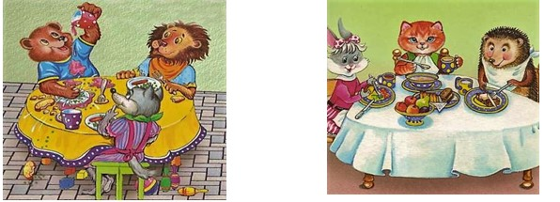

После еды нельзя играть в активные игры и нельзя сразу ложиться отдыхать - это очень вредно для здоровья! Поэтому мы предлагаем вам, ребята, почитать сказку «Мойдодыр» - там от мальчика убежали все его вещи, игрушки, книжки, потому что он был грязнулей.
- Отгадайте загадку и вы узнаете, благодаря чему можно перестать быть грязнулей и не быть похожим на героя сказки «Мойдодыр» (сами или при помощи взрослого запишите ответ)
Не люблю грязнуль, нерях,
Грязных шортиков, рубах.
Чтоб без грязи были лица,
Предлагаю всем умыться.
А чтоб тело чистым было,
Вам поможет в этом ….
Вот, здорово - вы опять справились!
Вы хорошо отдохнули, теперь можно и поиграть. Для игры всегда есть своё место и время, а также есть много различных игрушек и игр. Ребята, а вы знаете, с какими предметами играть не просто плохо, но и очень опасно для детей?
- Обведите те предметы, с которыми играть нельзя.

Все правильно - теперь можно спокойно играть в безопасные игрушки.
Друзья, вы такие весёлые и подвижные - в чём ваш секрет?
- Из первых букв, с которых начинаются слова, составьте новое слово и вы узнаете, что нужно делать каждое утро, чтобы быть бодрым, здоровым и весёлым весь день - это очень ХОРОШО.
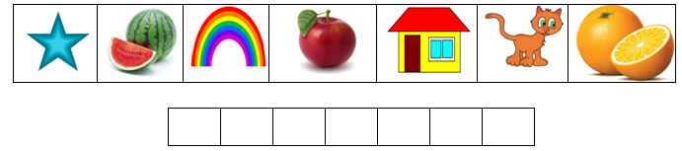
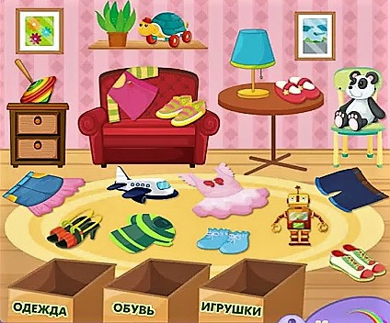
Как же весело вы играете! А теперь, ребята, можно пойти погулять - ведь на улице тоже много интересного и поучительного. Но сначала мы должны убрать за собой все игрушки - так делают все хорошие и послушные дети! А мы же с вами учимся хорошему?!
- Найдите все игрушки и соедините линиями их с нужным ящиком.
Молодцы! Вперед, гулять!
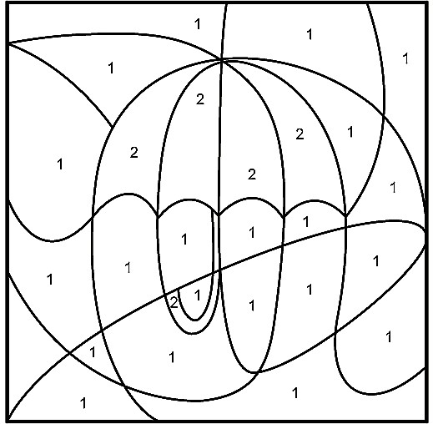
Отправляясь на улицу, всегда нужно одеваться по погоде. Зимой мы одеваемся тепло, чтобы не заболеть. Летом мы обязательно берем с собой панамы, кепки, чтобы не перегреться. Весной нам помогут резиновые сапоги.
- Закрасьте фигуры 1 голубым цветом, а фигуры 2 - любым цветом, какой вам больше нравится и вы узнаете, без какой вещи очень плохо выходить на улицу в дождливую погоду.
Посмотрите, ребята, сколько детей на улице - все они играют, веселятся.
Но все ли они играют правильно, может кто-то балуется и ведёт себя неправильно, ПЛОХО?

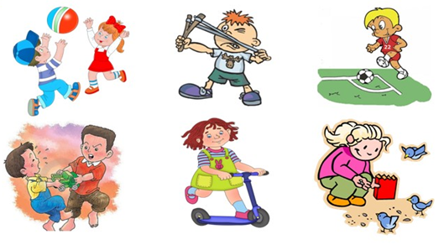
- Зачеркните или обведите картинку, на которой дети ведут себя некрасиво на детской площадке.
Да, ребята, так вести себя нельзя - мы же с вами воспитанные дети!
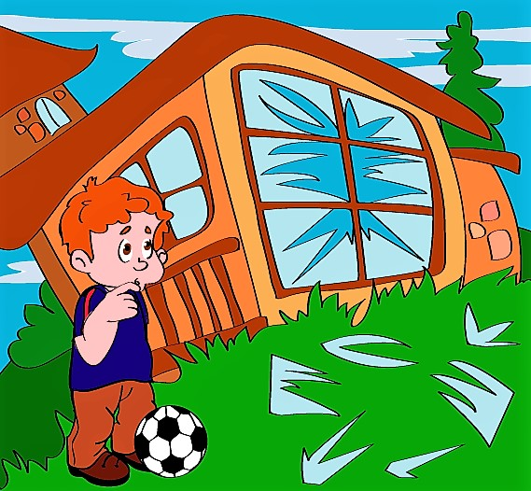
Но смотрите, друзья, что произошло - мальчики играли в футбол возле дома, и один мальчик случайно разбил окно. Он очень расстроился и испугался. Давайте поможем ему все исправить.
- Линиями соедините осколок окна и место в окне, где он должен быть.
И запомните, дети - играть в футбол и в другие игры нужно в специальных местах для игр: на стадионе, на детских площадках, в песочнице. И тогда с вами никогда не случится того, что произошло с этим мальчиком.
А если всё-таки так произошло, что вы что-то случайно испортили или сделали что-то неправильно, то вы обязательно должны сказать волшебное слово.
- Из первых букв, с которых начинаются слова, составьте новое слово и вы узнаете, что поможет вам загладить свою вину.

Запомните это слово - оно очень важное. И никогда не бойтесь его произносить и не стесняйтесь, ведь очень правильно, когда человек понимает свою ошибку.

А вот еще один малыш напуган и расстроен - его мама позвала домой, а он так заигрался, что забыл, где он живет. Хорошие и добрые дети всегда помогут товарищу в трудную минуту.
- Проведите линию через лабиринт так,
чтобы малыш вернулся домой.
Молодцы, вы помогли мальчику и он уже дома, и мама его не расстроилась. Ведь послушные дети не должны расстраивать мам и пап!
Как же хорошо и с пользой мы погуляли! А сейчас мы предлагаем вам поехать в парк аттракционов - ведь это очень весело!
- Для того чтобы понять, на чём мы отправимся в парк аттракционов - отгадайте загадку и закрасьте картинку.

Что за чудо - длинный дом!
Пассажиров много в нём.
Носит обувь из резины.
И питается бензином.


Вот и хорошо! Прошу всех занять свои места.
Как много пассажиров - всем мест не хватает. Воспитанные и культурные люди всегда уступают места тем, кому это больше надо.
- Покажите линиями, кому бы вы уступили своё место в транспорте.



Пассажирский транспорт - это место, где собирается много разных людей - все едут по своим делам. Здесь нужно соблюдать особые правила поведения, чтобы никому не мешать: нельзя кричать, нельзя бегать по салону, нельзя мусорить, обязательно нужно купить билет.
- Зачеркните или обведите те вещи, с которыми послушные дети не должны заходить в автобус, чтобы никого не испачкать и не намусорить.

Ну, вот мы и на месте. Посмотрите, как тут интересно! Только никуда не уходите от взрослых, с которыми вы приехали.
Друзья, вы сегодня столько всего узнали полезного и нужного.
Смотрите, продавец мороженого угощает всех воспитанных и послушных детей мороженым. Мы же с вами хорошие и послушные, поэтому сейчас нас угостят очень вкусным мороженым!
- Какое волшебное слово нужно сказать продавцу за такое вкусное угощение? (запишите сами или при помощи взрослого).

До новых встреч, друзья! Всегда будьте добрыми, послушными и воспитанными! До свидания.
Приложение№2
Оплату оргвзноса можно производить:
- По реквизитам для оплаты организационного взноса по номеру счёта
 |  |  |  |  | Форма № ПД-4
 | Извещение | ООО ЦГМИ «ИДЕЯ» КПП: 562001001
 |  | Наименование получателя платежа
 |  | 5620021264 |  |  | 40702810329250001703
 |  | (ИНН получателя платежа) |  |  | (номер счета получателя платежа)
 |  | ФИЛИАЛ "НИЖЕГОРОДСКИЙ" АО "АЛЬФА-БАНК" |  | БИК: | 042202824
 |  | (наименование банка получателя платежа)
 |  | Номер кор./сч. банка получателя платежа: |  |  | 30101810200000000824
 |  | Оплата оргвзноса за конкурс
 |  | (наименование платежа) |  |  | (номер лицевого счета (код) плательщика)
 |  | Ф.И.О. плательщика
 |  | Адрес плательщика
 |  | Сумма платежа ________руб. ________ коп. |  | Сумма платы за услуги ________руб. ________коп.
 |  | Итого ________руб. ________ коп. |  | "___" _______________ 20___ г.
 | Кассир | С условиями приема указанной в платежном документе суммы, в т.ч. с суммой взимаемой платы за услуги банка,
 |  | ознакомлен и согласен. |  |  | Подпись плательщика:
 |  |  |  |  | Форма № ПД-4
 | Извещение | ООО ЦГМИ «ИДЕЯ» КПП: 562001001
 |  | Наименование получателя платежа
 |  | 5620021264 |  |  | 40702810329250001703
 |  | (ИНН получателя платежа) |  |  | (номер счета получателя платежа)
 |  | ФИЛИАЛ "НИЖЕГОРОДСКИЙ" АО "АЛЬФА-БАНК" |  | БИК: | 042202824
 |  | (наименование банка получателя платежа)
 |  | Номер кор./сч. банка получателя платежа: |  |  | 30101810200000000824
 |  | Оплата оргвзноса за конкурс |  |  | ________
 |  | (наименование платежа) |  |  | (номер лицевого счета (код) плательщика)
 |  | Ф.И.О. плательщика
 |  | Адрес плательщика
 |  | Сумма платежа ________руб. ________ коп. |  | Сумма платы за услуги ________руб. ________ коп.
 |  | Итого ________ руб. ________коп. |  | "___" _______________ 20___ г.
 | Кассир | С условиями приема указанной в платежном документе суммы, в т.ч. с суммой взимаемой платы за услуги банка,
 |  | ознакомлен и согласен. |  |  | Подпись плательщика:
- По реквизитам для оплаты организационного взноса по номеру карты
- Номер карты: 4274275403069734
- Вид карты: Сбербанк Visa Platinum
- Отделение банка, к которому прикреплена карта: ОСБ №8623
- г. Оренбург Оренбургская область
- Татьянина Альбина Ренатовна
- При оплате оргвзноса на карту сбербанка в основании перевода указывать: частный перевод. В противном случае перевод осуществлять на реквизиты счёта.
3. Оплату оргвзноса также можно производить в режиме онлайн без комиссии на нашем сайте в разделе "Оплата оргвзноса"
ОПЛАТА ОРГВЗНОСА МОЖЕТ ПРОИЗВОДИТЬСЯ ПО ЛЮБЫМ ПРЕДСТАВЛЕННЫМ ВЫШЕ РЕКВИЗИТАМ. КОПИЯ ПОДТВЕРЖДЕНИЯ ОПЛАТЫ ОБЯЗАТЕЛЬНА. ОПЛАТУ ОРГВЗНОСА ТАКЖЕ МОЖНО ПРОИЗВОДИТЬ ЧЕРЕЗ ИНТЕРНЕТ БАНК. ПОДТВЕРЖДЕНИЕМ ОПЛАТЫ В ЭТОМ СЛУЧАЕ БУДЕТ ЯВЛЯТЬСЯ СКРИНШОТ, СКОПИРОВАННАЯ КВИТАНЦИЯ В WORD ИЛИ СОХРАНЕННАЯ КОПИЯ ОПЛАТЫ КАК КАРТИНКИ.
Приложение №3,№5
Форму заявки Вы можете получить, отправив запрос с пометкой «ЗАЯВКА» на конкурс (обязательно пишете название конкурса) на электронный адрес
centrideia@mail.ru, или скачать на нашем сайте http://centrideia.ru/ в разделе конкурсы.

Приложение №4
ИНСТРУКЦИЯ ПО ЗАПОЛНЕНИЮ ФОРМЫ ЗАЯВКИ
При заполнении формы заявки Вы должны соблюдать данную инструкцию.

- Строка «Наименование ОУ» - заполняется так, как Вам необходимо прописать в наградном материале. Слова, которые можно сократить прописываете в виде аббревиатуры, чтобы наименование ОУ поместилось в диплом. Например: МБОУ «Мичуринская СОШ №18» Мичуринского района Тамбовской области. Если Вы в заявке пропишете просто: МБОУ «Мичуринская СОШ №18» - в наградном материале так и будет прописано. Обязательно прописывайте город (район), область (Республику) и т.д.
- Строка «Телефон» - в данной строке указывается контактный номер телефона, по которому мы можем позвонить, если у нас возникли вопросы по заявке;
- Строка «E-mail» - в данной строке указывается электронный адрес, с которого отправлена заявка на мероприятие Центра;
- В Таблице 1 - Организаторы конкурса в образовательном учреждении – указываются ФИО педагога или педагогов, ответственных за проведение мероприятия в ОУ. Если заявку отправляет родитель или другое лицо, данная таблица не заполняется. Также, в данной таблице можно прописывать директора, заместителя и т.д. по Вашему усмотрению, если данным лицам необходимо благодарственное письмо за организацию участия в мероприятии;
- СПИСОК УЧАСТНИКОВ:
В строке «ФИ участника»: участникам – детям пишем только фамилию и имя. Отчество не пишем. А участникам – педагогам обязательно ФИО прописывать полностью.
В строке «класс, возраст» – учащимся указываем класс, воспитанникам детских садов – возраст, педагогам ничего не указываем.
В строке «номинация» - в данном конкурсе нет номинаций.
В строке «Название работы» - название работы необходимо указать, соблюдая все знаки препинания и орфографию. При выписке диплома название работы будет прописываться так, как напишете Вы. Если работа не имеет названия, то данную строку можно не заполнять;
В строке «ФИО руководителя» - фамилия, имя и отчество прописываются полностью. Педагоги, представляющие свои работы на конкурс, данную строку не заполняют. Если руководителей несколько, то все ФИО Вы прописываете в одной строке через запятую;

ВНИМАНИЕ!
В заявке должно все остаться так, в какой форме она есть. Не трогайте строчки, ничего не копируйте, не переставляйте, не удаляйте, просто заполняете этот бланк и все. Пожалуйста, будьте внимательны при заполнении заявки, так как в наградном материале все будет заполнено так, как заполните сами Вы в заявке.

Внимание! Внимание. Инструкция по заполнению заявки является общей для всех конкурсов, олимпиад или викторин. Поэтому, не все пункты могут совпадать с наличием в заявке.

